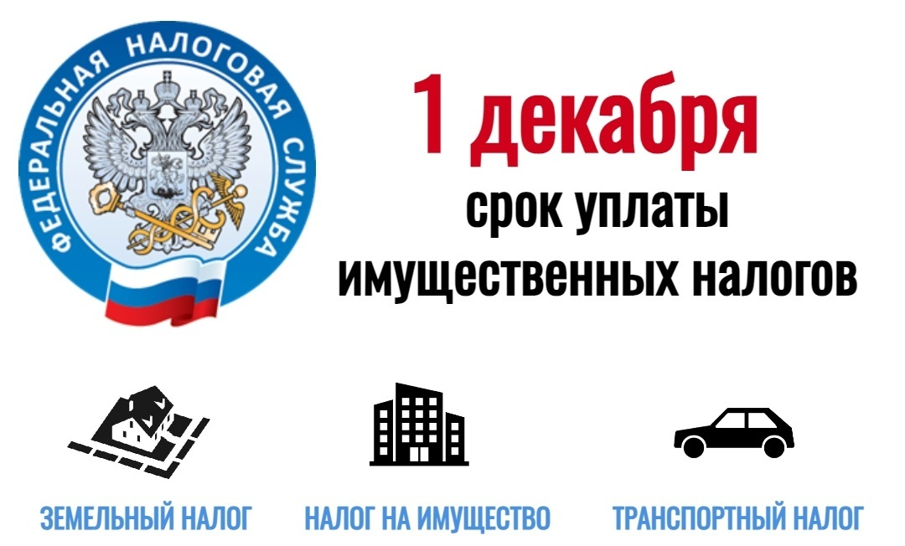

1 декабря 2025 года –
срок уплаты имущественных налогов физическими лицами за 2024 год.
Ежегодно до 1 декабря россияне должны уплатить налог на имущество физических лиц. В 2025 году 1 декабря выпадает на понедельник. Налог уплачивается за всю недвижимость, находящуюся в собственности: квартиры, дачи, гаражи и даже недостроенные объекты. Полный перечень объектов налогообложения указан в статье 401 Налогового Кодекса Российской Федерации. Налог на имущество физических лиц — это прямой налог, который раз в год уплачивают владельцы недвижимости. Он начисляется с момента регистрации в Росреестре права собственности на объект недвижимости, например, квартиры или гаража. Налог на имущество физических лиц является одним из трех имущественных налогов, который ежегодно уплачивают россияне. Другие два — транспортный и земельные налоги.
Плательщиками налога на имущество признаются физические лица, которые являются собственниками объектов недвижимости (квартиры, дома, гаража). Уплачивать налог придется независимо от того, пользуется собственник недвижимостью или нет. Например, квартира может пустовать, а ее владелец жить в другом городе или стране, но налог все равно начислят.
Уплачивается налог только за ту недвижимость, которая находится в собственности. Например, если человек владеет долей в объекте недвижимости (допустим, у него 1/2 в двухкомнатной квартире), то он будет уплачивать налог только за свою часть.
Получить налоговое уведомление можно в личном кабинете налогоплательщика на сайте Nalog.ru, а на бумажном носителе получить налоговое уведомление можно в любом налоговом органе, либо в многофункциональном центре предоставления государственных и муниципальных услуг (МФЦ).

